**Nous avons trié nos récoltes d’automne**

|  |  |  |
| --- | --- | --- |
| F:\automne\coccinelle 102.jpg  **PLUMES** | **F:\automne\coccinelle 103.jpgFEUILLES** | **F:\automne\coccinelle 106.jpgPOMMES DE PINS** |
| F:\automne\coccinelle 105.jpg  **GLANDS** | **F:\automne\coccinelle 107.jpgNOIX** | **F:\automne\coccinelle 104.jpgMARRONS** |
| **F:\automne\coccinelle 112.jpg**  **CHATAIGNES** | F:\automne\coccinelle 108.jpg**BÄTONS BRANCHES** | F:\automne\coccinelle 110.jpg**GOUSSES D’ACACIA** |
| **F:\automne\coccinelle 111.jpgBOGUES** | F:\automne\coccinelle 115.jpg**L’AMOUR EN CAGE** | F:\automne\coccinelle 113.jpg  **BAIES** |
| **F:\automne\coccinelle 116.jpg**  **MOUSSE LICHEN** | F:\automne\coccinelle 117.jpg  **NOISETTES** | F:\automne\coccinelle 119.jpg  **BRANCHES** |

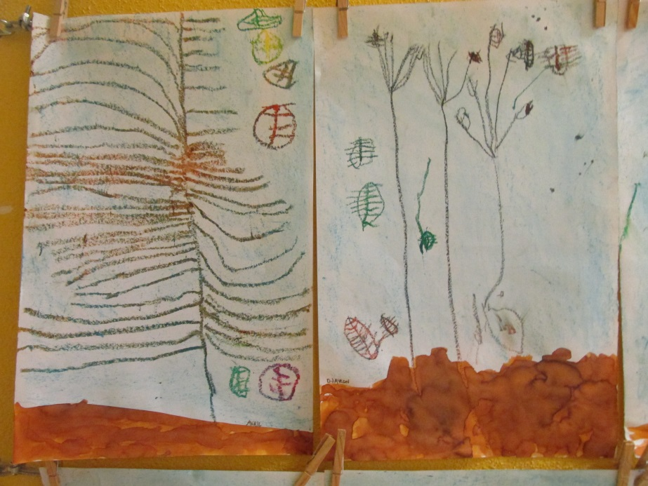**Nous avons dessiné des arbres à la craie grasse**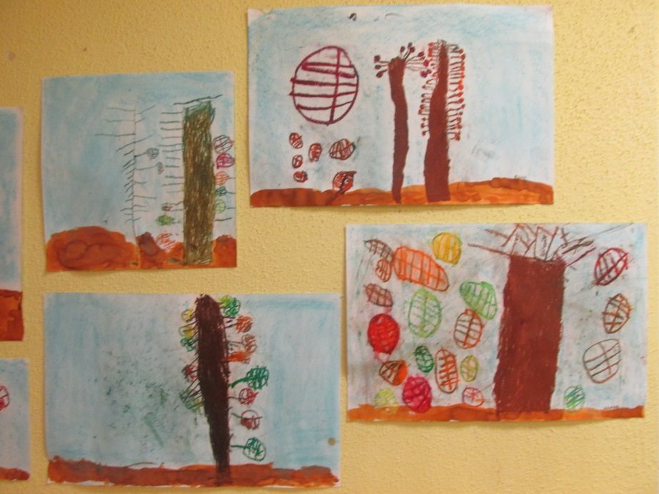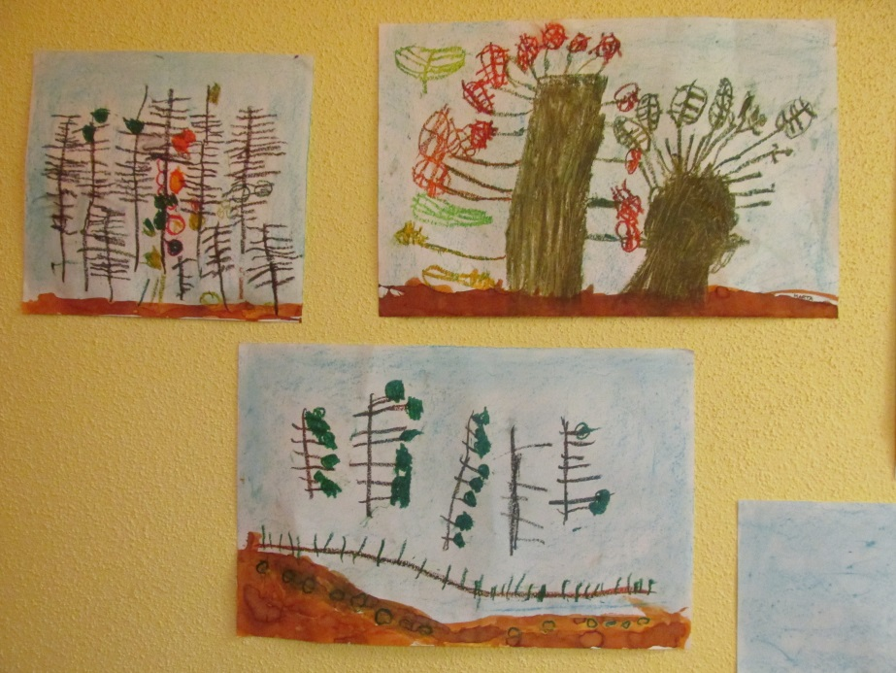

**Nous avons réalisé des natures mortes**

